DEFNE BELEDİYESİ (HATAY)
HARBİYE MAH. 5347 ADA 1 NO.LU PARSELE AİT
1/1000 ÖLÇEKLİ UYGULAMA İMAR PLANI DEĞİŞİKLİĞİ AÇIKLAMA RAPORU

A - GENELLEMELER

1. İdari Konum:
Planlaması yapılan alan, Defne ilçesine bağlı Harbiye mahallesi sınırları içerisinde bulunan P36d13b1d no.lu Uygulama İmar Planı paftasında ve 5347 ada 1 no.lu parsel üzerinde bulunmaktadır. Söz konusu parsel tarla vasfında ve 5229m2 büyüklüğünde olup şahıslar mülkiyetindedir. Plan tadilatına konu edilen alan 1374m2 büyüklüğündedir.

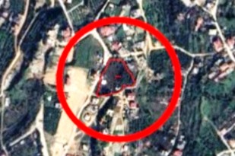
UYDU GÖRÜNTÜSÜ (GOOGLE)

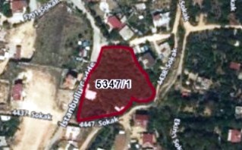
UYDU GÖRÜNTÜSÜ (TKGM)

2. İklim ve Bitki Örtüsü:

Hatay iklimi tipik Akdeniz iklimidir. Yazları kurak ve sıcak, Kışları ılıman ve yağışlıdır. Ortalama ısı 18.3 santigrat derecedir. İnceleme alanının karakteristik bitki örtüsü maki, zeytinlik, çam ağaçlarıdır.

3. Sosyo-Ekonomik Bilgiler:

Hatay İli Ekonomik yönden tarım ve sanayi kenti olarak değerlendirilmektedir. Özellikle tarım, İhracat ve nakliyecilik gelişmiş sektörlerdendir.

4. Mevcut İmar Durumu:

Planlama alanı Harbiye mahallesine ait imar planı içinde, Antakya – Yeşilpınar yolunun doğu yönünde iç kısımlarda bulunmakta olup 12m ile 7m genişliğinde planlanan imar yollarına cephelidir ve ulaşılabilirlik problemi yoktur.

Mevcut onaylı 1/100000 ölçekli Çevre Düzeni Planında Kentsel Yerleşik Alan olacak şekilde planlanmıştır.

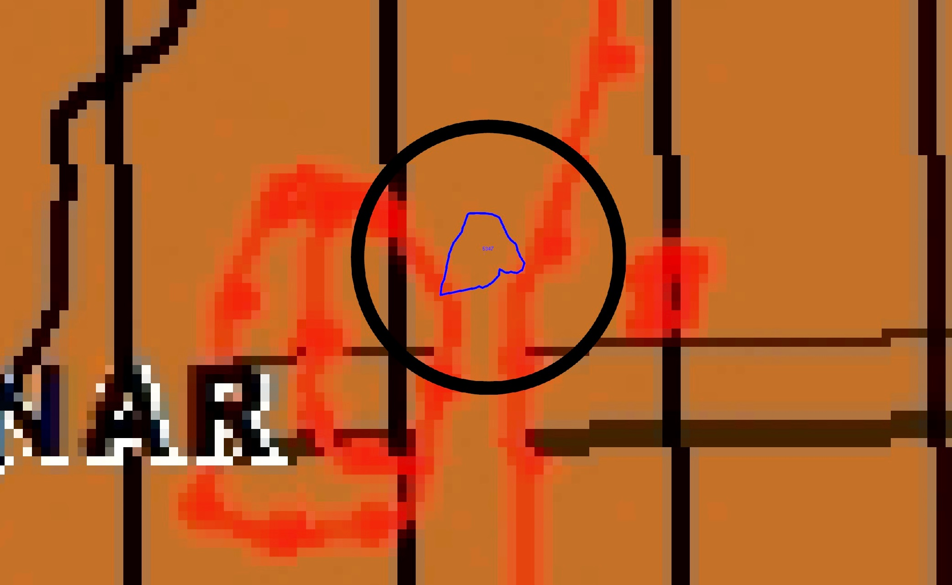

MEVCUT 1/100000 ÖLÇEKLİ ÇEVRE DÜZENİ PLANI (KENTSEL YERLEŞİK ALAN)

Defne ilçe merkezi ve yakın çevresini kapsayan 1/5000 ölçekli İlave ve Revizyon Nazım İmar Planı 08.03.2019 tarih ve 68 sayılı Hatay Büyükşehir Belediyesi Meclis Kararı ile onaylanmıştır.

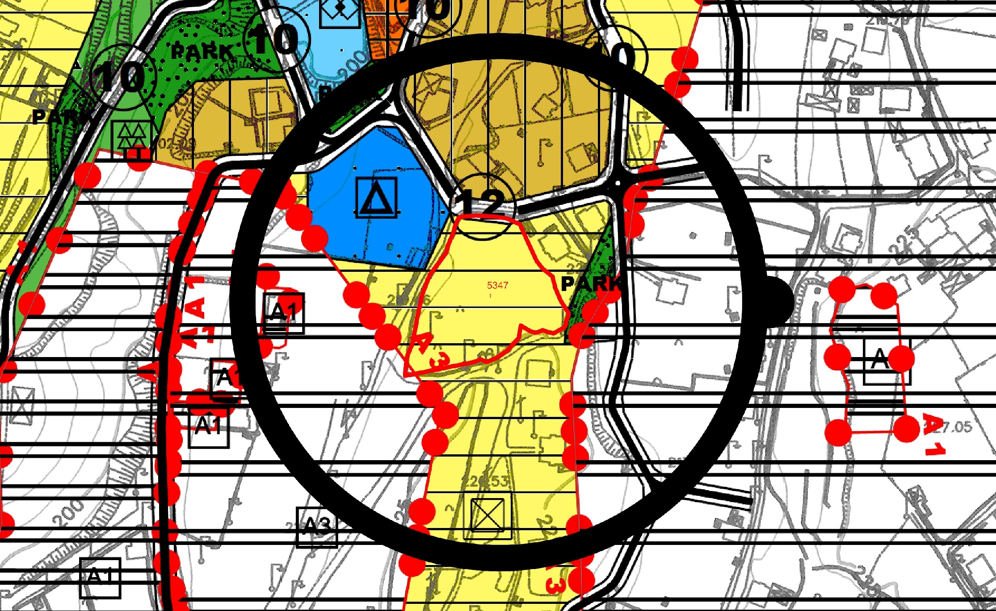

MEVCUT 1/5000 ÖLÇEKLİ NAZIM İMAR PLANI

Parselin bulunduğu bölgeyi de kapsayan ve yürürlükte olan 1/5000 ölçekli İlave ve Revizyon Nazım İmar Planında söz konusu parsel Gelişme Konut Alanı olacak şekilde planlanmıştır.

Planlama alanı Antakya – Yeşilpınar yolunun doğu yönünde iç kısımlarda bulunmakta olup 15m ile 7m genişliğinde planlanan imar yollarına cephelidir ve çevresinde konut alanları ile tarımsal amaçlı kullanılan imarlı alanlar bulunmaktadır.

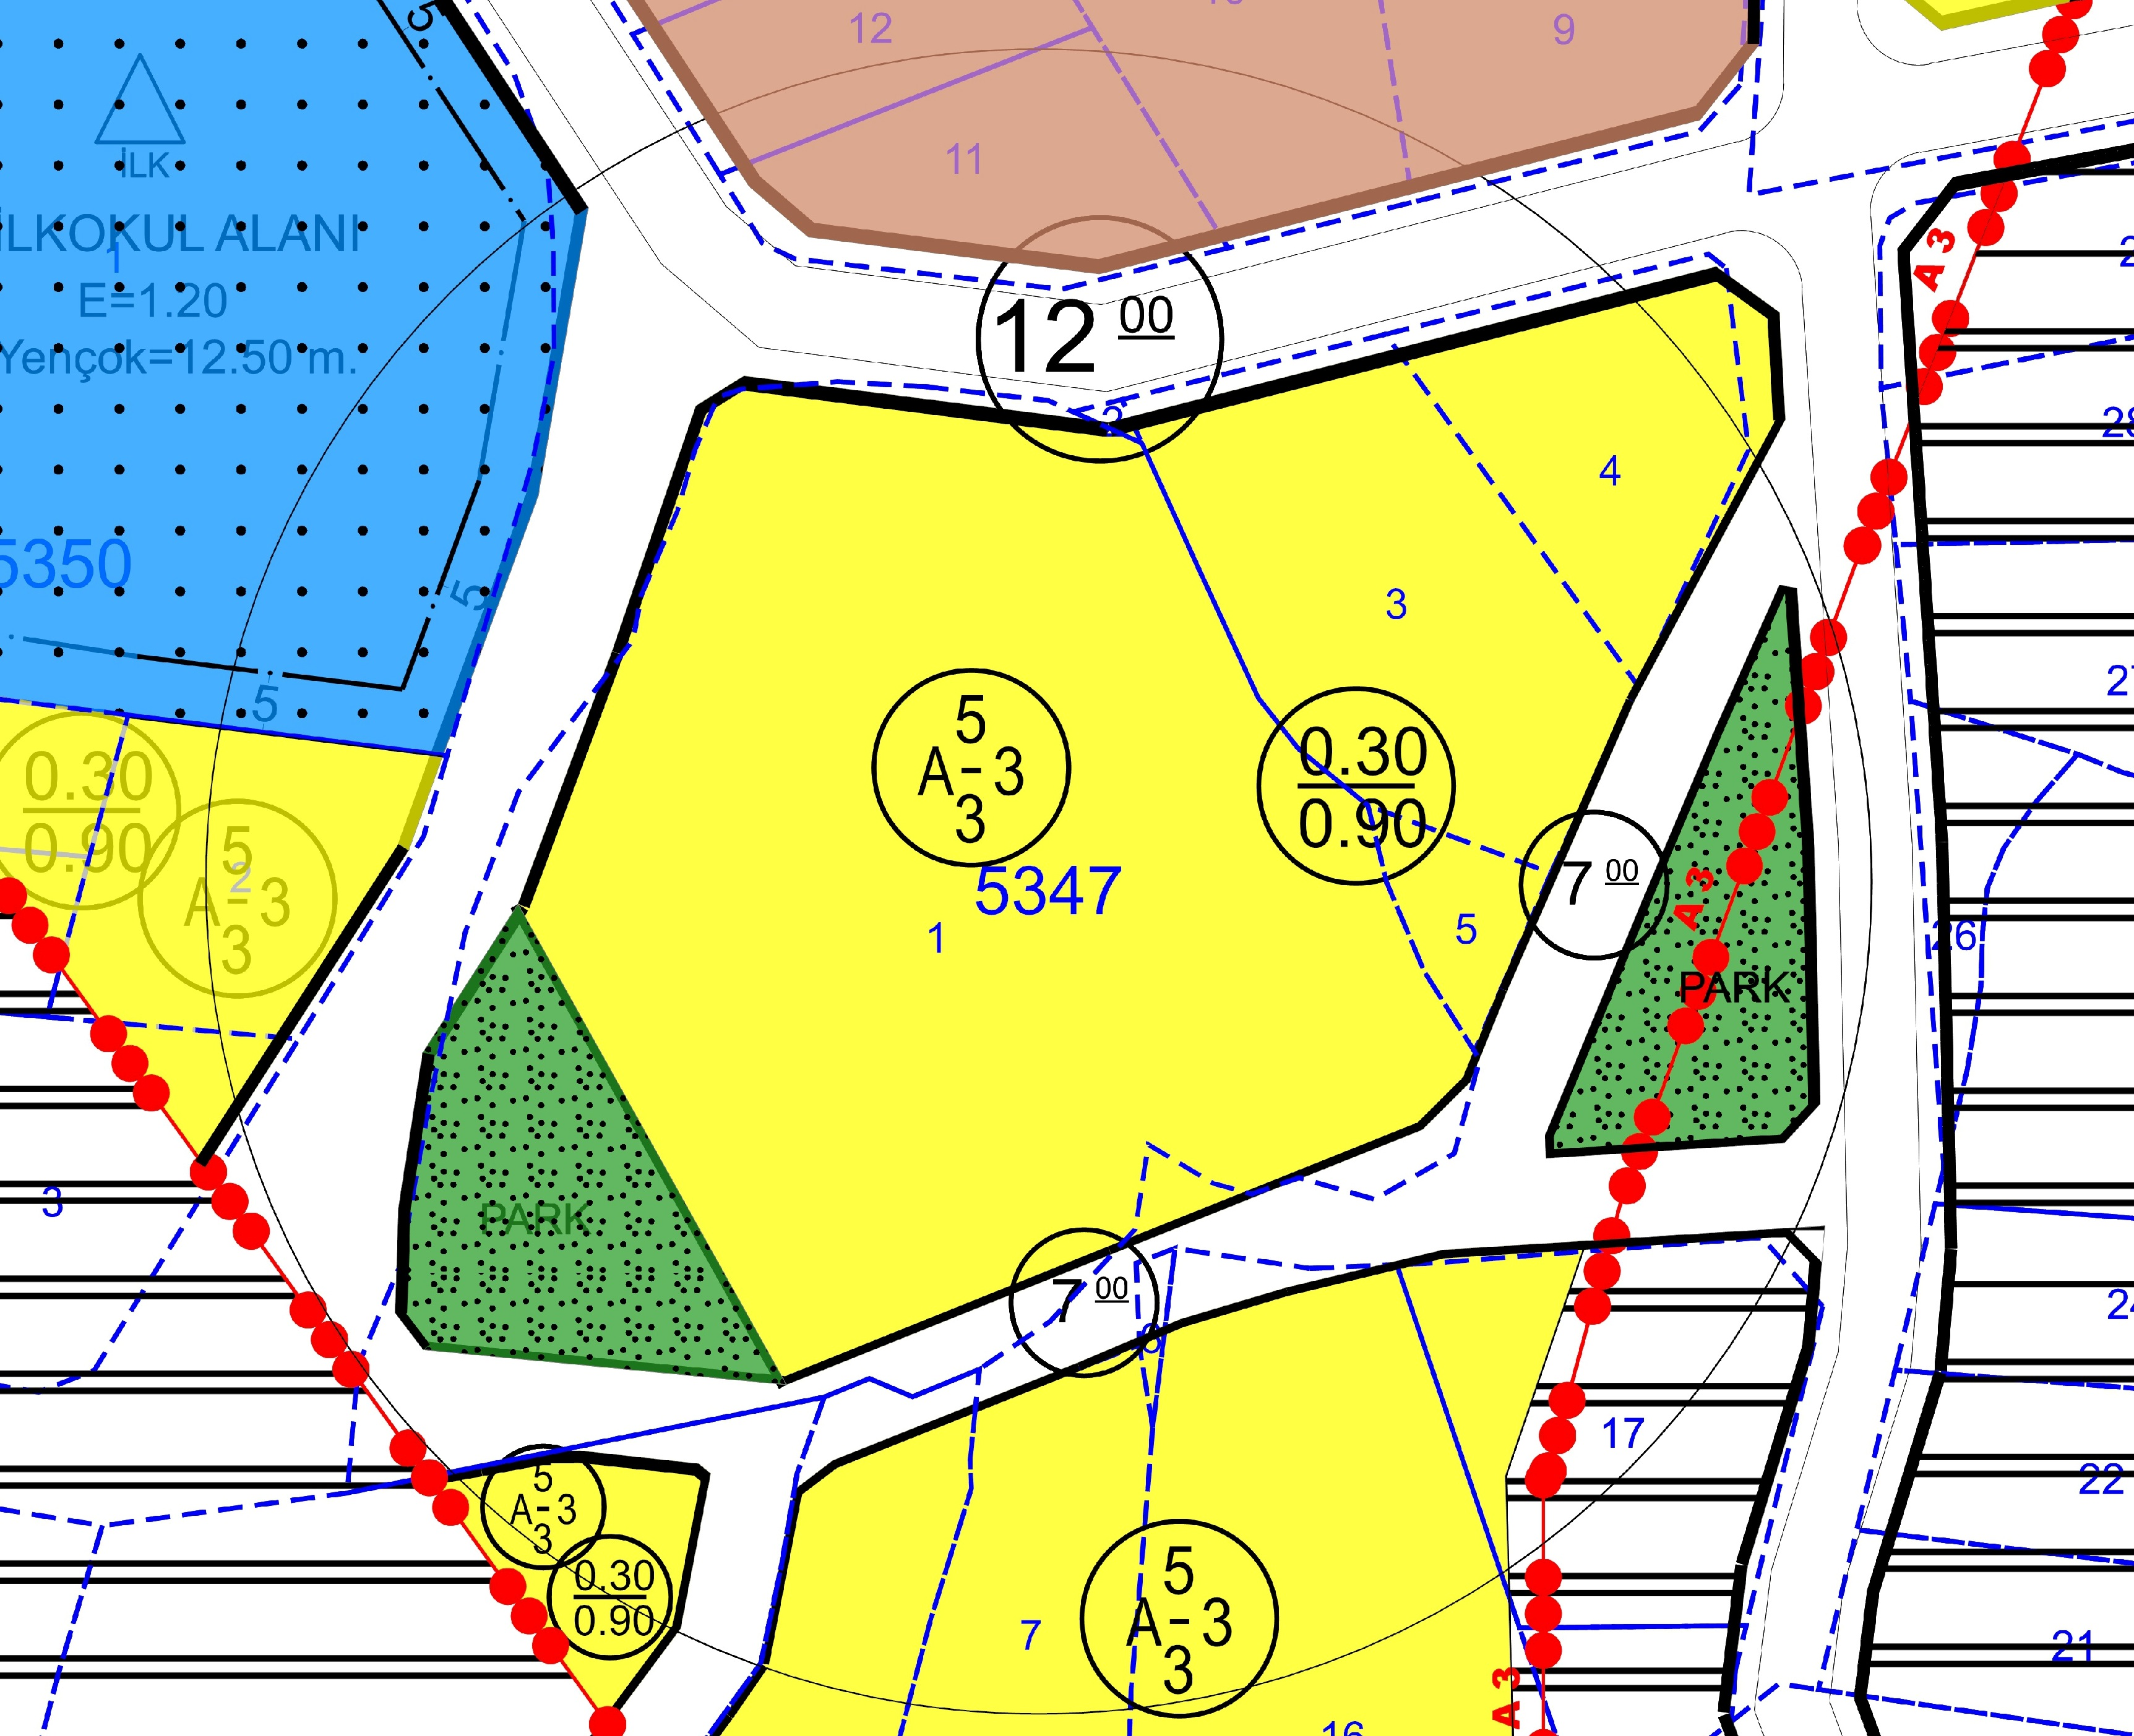

MEVCUT 1/1000 ÖLÇEKLİ UYGULAMA İMAR PLANI

Söz konusu parsel mevcut onaylı 1/1000 ölçekli Uygulama İmar Planında; Gelişme Konut Alanı olacak şekilde planlanmış olup güneybatı yönünde 687m2 büyüklüğünde yeşil alan (park) ihdas edilmiştir. Konut Alanı olarak planlanan alanlara Ayrık – 3 kat ve 0.30/0.90 yapı nizamı önerilmiştir.

Söz konusu 5347 ada 1 no.lu parselin güneybatı ucunda bulunan konut yapısı ve müştemilatları yeşil alan (park) olarak planlanan alanda kalmakta olup mağduriyetlere sebep olmaktadır. Parsel malikleri arasında yapılacak ifraz işleminde donatı alanlarının terk edilmesi gerektiğinden barınma ihtiyacının karşılandığı mevcut yapının korunabilmesi amacıyla yeşil alanın (park) 5347 ada 1 parselin içinde daha uygun bir alanda ihdas edilmesine yönelik 1/1000 ölçekli uygulama imar planı değişikliği hazırlanmıştır.

5. Başvuru Amacı:

Defne ilçesi Harbiye mahallesinde bulunan söz konusu 5347 ada 1 no.lu parselin ifraz işleminin yapılarak kamuya ayrılmış alanların bedelsiz terkinin sağlanmaya çalışılması ile barınma ihtiyacının karşılandığı mevcut yapının korunabilmesi hususları dikkate alınarak; ilgili mevzuata uygun olacak şekilde hazırlanmış olan ve ekte sunulan “5347 ada 1 nolu parselde planlı olan yeşil alanın (park alanının) yeniden planlanması” amaçlı 1/1000 ölçekli Uygulama İmar Planı değişikliği teklifinin onaylanması talep edilmektedir.

B - PLANLAMA KARARLARI
Söz konusu parsele ait 1/1000 ölçekli Uygulama İmar Planı değişikliği projesi düzenlenirken;

Defne ilçesi Harbiye Mahallesi 5347 ada 1 no.lu parselin ifraz işleminin yapılabilmesi ile 1/5000 ölçekli Nazım İmar Planı kararları, mevcut yapılaşma ve ilgili mevzuat dikkate alınarak; parselin güneybatı ucunda planlanmış olan 687m2 büyüklüğündeki yeşil alan (park alanı) iptal edilmiştir. Söz konusu parselin kuzeydoğu ucunda, eşdeğer alan olarak 687m2 büyüklüğünde yeşil alan (park alanı) planlanmıştır.

5347 ada 1 no.lu parselin gelişme konut alanı olan kullanım kararı ile Ayrık – 3 kat ve 0.30/0.90 olan yapı nizamı aynen korunmuştur.

Plan tadilatı teklifi mekansal planlar yapım yönetmeliğinin EK_1d uygulama imar planı gösterimler tablosu dikkate alınarak hazırlanmış olup yoğunluk artışına sebep olacak herhangi bir plan kararı önerilmemiştir.

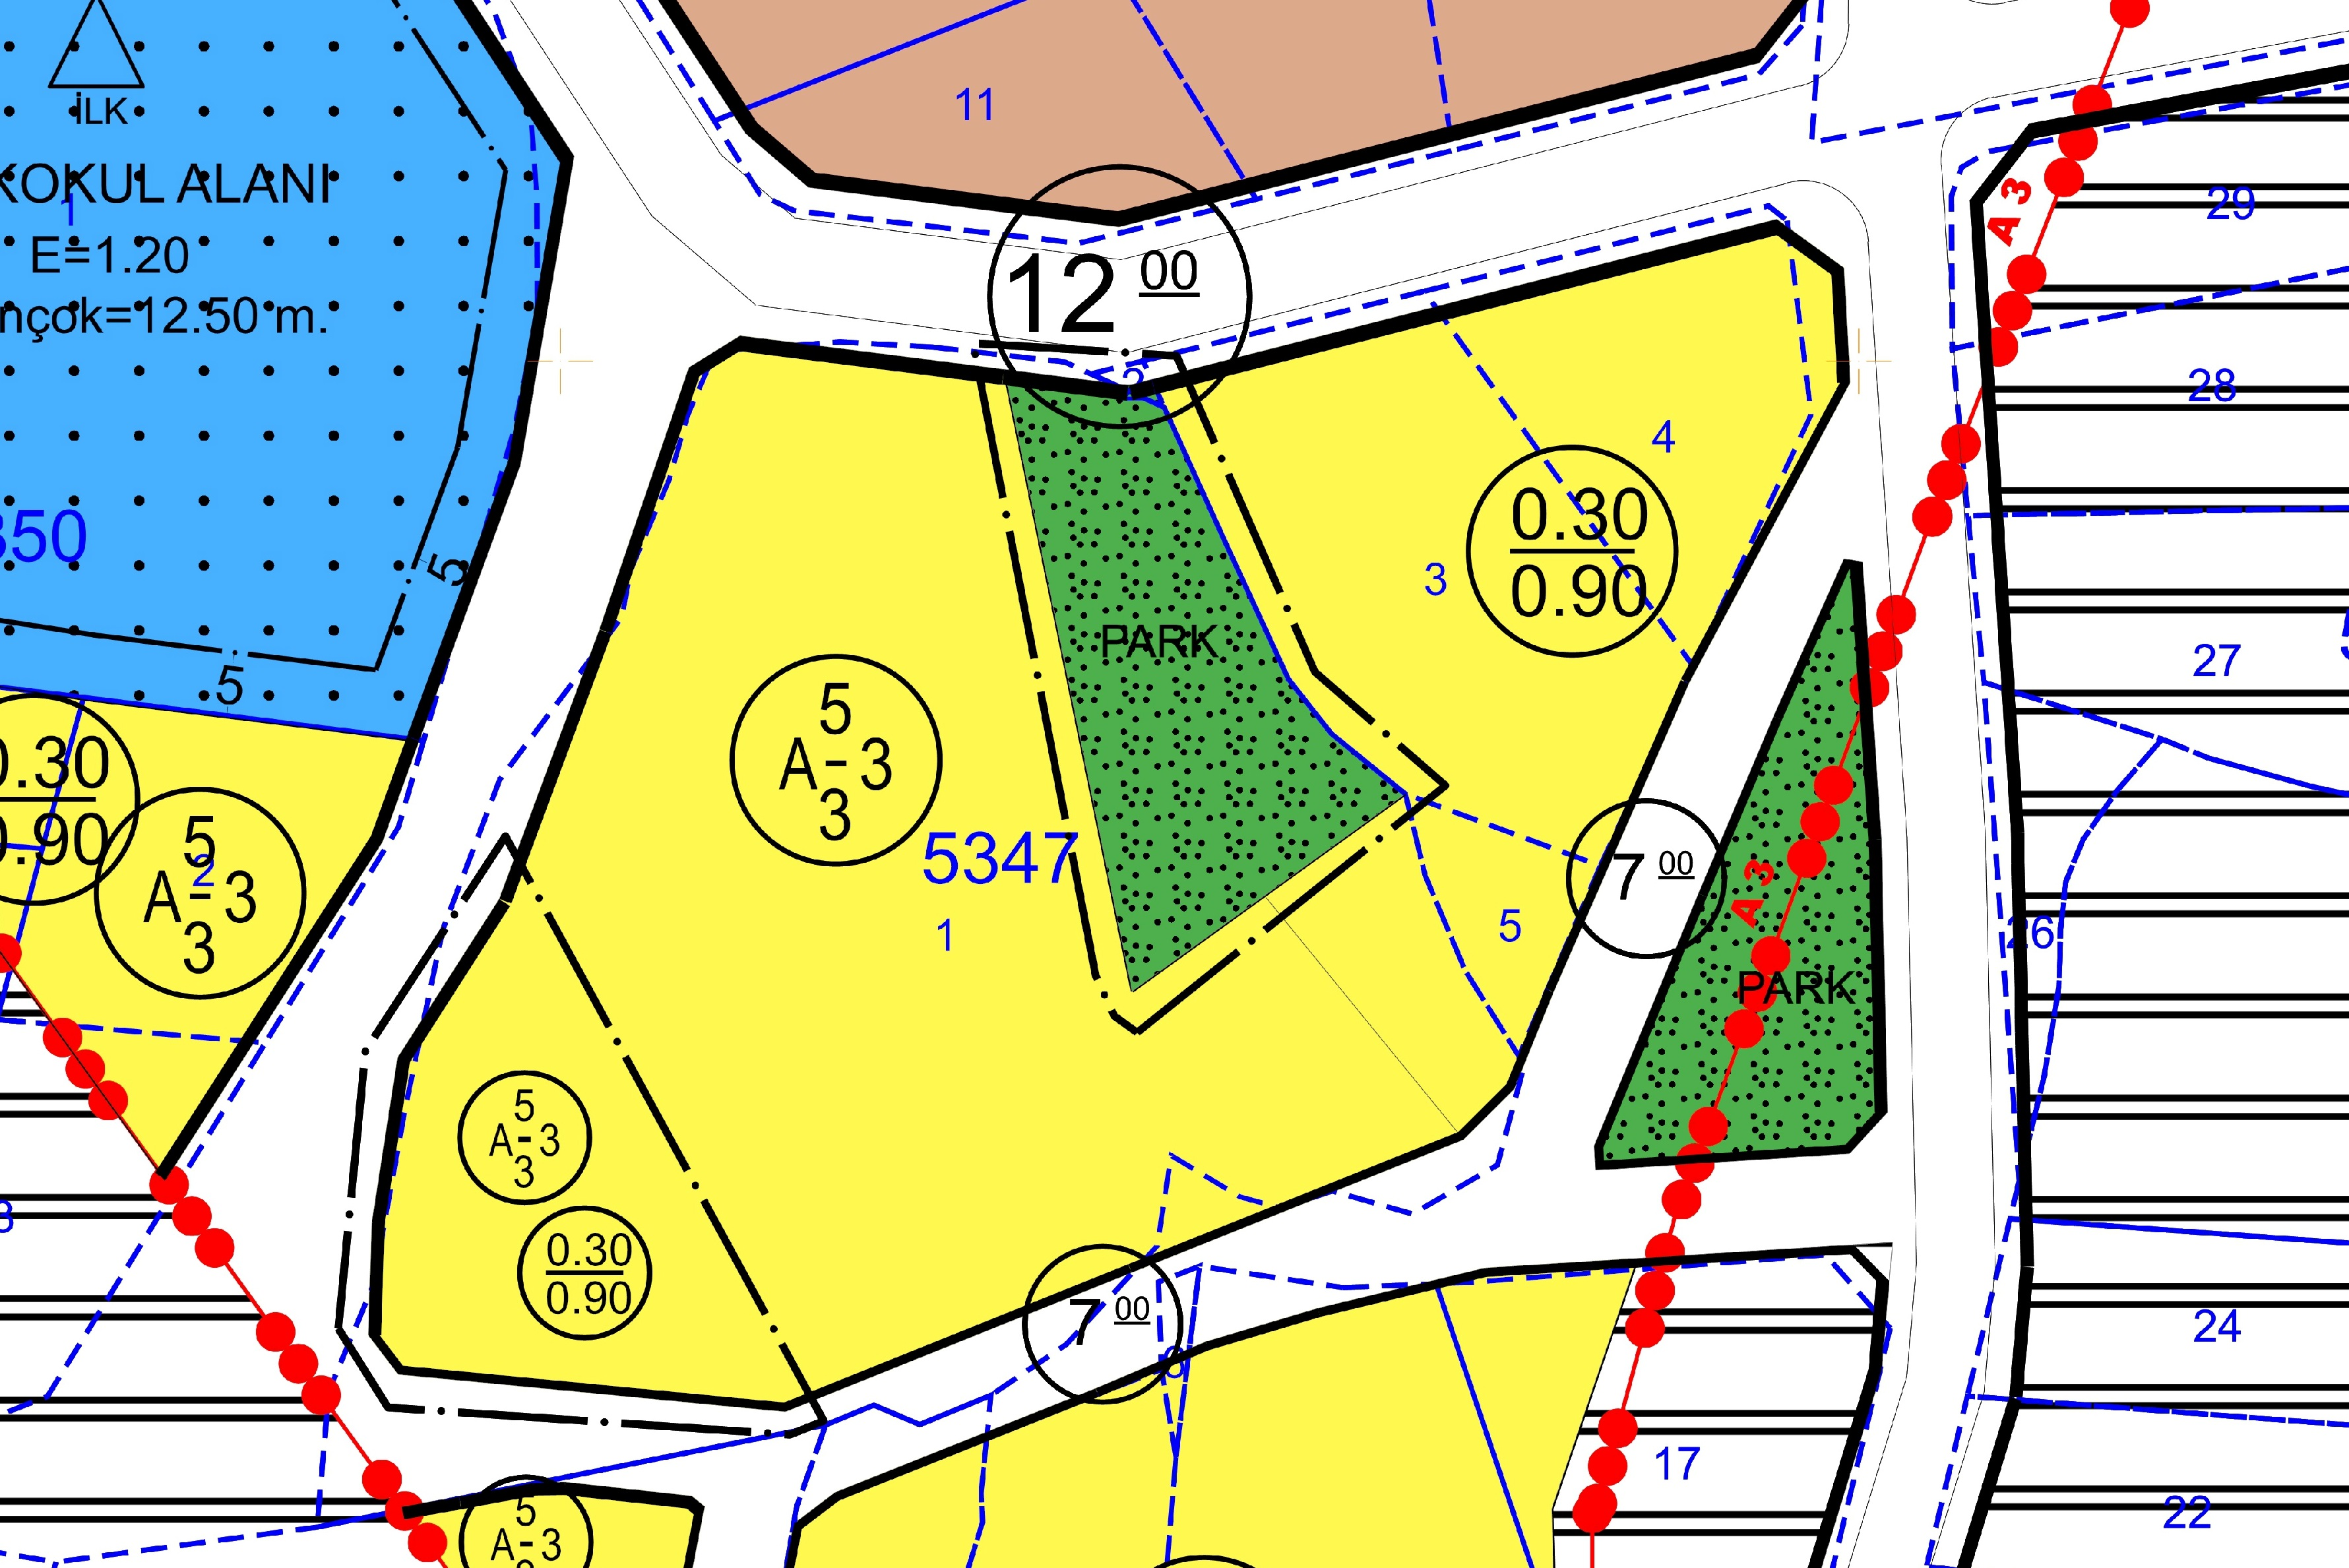

ÖNERİ 1/1000 ÖLÇEKLİ UYGULAMA İMAR PLANI DEĞİŞİKLİĞİ

PLAN NOTLARI :
1.Plan üzerinde belirtilmeyen hususlarda MEKANSAL PLANLAR YAPIM YÖNETMELİĞİ, 3194 sayılı imar kanunu ve bağlı yönetmelik hükümleri İLE MEVCUT PLAN NOTLARI geçerlidir.
2.Afet bölgelerinde yapılacak yapılara ait mevzuat hükümlerine uyulacaktır.
3.Çevre kirliliğine karşı gerekli önlemler alınacaktır.
4.Otopark yönetmeliğine uyulacaktır.
Bilgi ve gereği için ilgililere saygıyla sunulur.

